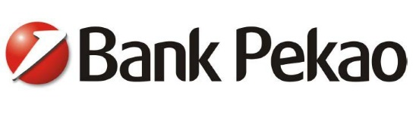
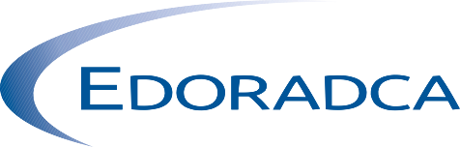

ZGŁOSZENIE UCZESTNICTWA W KONFERENCJI:

Jak pozyskać środki unijne na rozwój przedsiębiorstwa
17.10.2016
NOVOTEL GDAŃSK CENTRUM – ul. Pszenna 1
Udział w konferencji jest BEZPŁATNY

Nazwa ﬁrmy:
Adres:
Strona www:
NIP:
E-mail i nr telefonu:
UCZESTNIK:
Imię i nazwisko: |  | Stanowisko:
Imię i nazwisko: |  | Stanowisko:

Wysyłając kartę zgłoszeniową kandydat deklaruje chęć uczestnictwa w spotkaniu w wyznaczonym terminie i miejscu, a w przypadku rezygnacji zobowiązuje się powiadomić organizatora.

Na zgłoszenia czekamy do dnia 14.10.2016

tel: 883-100-042
marketing@edoradca.pl
PROSZĘ OCZEKIWAĆ NA AKCEPTACJĘ ZGŁOSZENIA

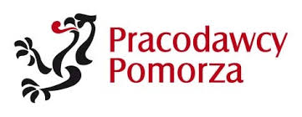
Wyrażam zgodę na otrzymywanie od CENTRUM INNOWACJI STB Sp. z o.o. SK oraz EDORADCA Sp. z o.o. SKA z siedzibą w Tczewie, ul. Kubusia Puchatka 5/12, informacji handlowych w rozumieniu ustawy z dn. 18 lipca 2002r. o świadczeniu usług drogą elektroniczną (Dz. U. Nr 144, poz. 1204)
PATRONAT MEDIALNY

